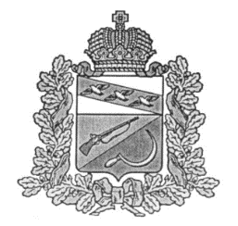

**СОБРАНИЕ ДЕПУТАТОВ**

**КОСОРЖАНСКОГО СЕЛЬСОВЕТА**

ЩИГРОВСКОГО РАЙОНА КУРСКОЙ ОБЛАСТИ

**Р Е Ш Е Н И Е**

От «14» декабря 2017г. № 22-6-6

**О внесении изменений в решение Собрания**

**депутатов Косоржанского сельсовета от**

**11.05.2017 года № 13-6-6 «Об утверждении**

**Порядка предоставления разрешения на**

**осуществление земляных работ на территории**

**Косоржанского сельсовета Щигровского района**

**Курской области»**

В соответствии с Федеральным законом от 06.10.2003 года № 131-ФЗ «Об общих принципах организации местного самоуправления в Российской Федерации», статьей 51 Гражданского кодекса РФ, ст.7 Федерального закона от 27.07.2010 года № 210-ФЗ «Об организации предоставления государственных и муниципальных услуг», в целях приведения нормативно правового акта в соответствии с действующим законодательством, Собрание депутатов Косоржанского сельсовета Щигровского района

Решило:

1.Внести в решение Собрания депутатов Косоржанского сельсовета от 11.05.2017 года № 13-6-6 «Об утверждении Порядка предоставления разрешения на осуществление земляных работ на территории Косоржанского сельсовета Щигровского района Курской области» следующие изменения:

- Пункт 3.2, подпункт «б» пункта 3.5, пункт 5.2 статьи 3. «Порядок оформления и предоставления разрешения на осуществление земляных работ» отменить как незаконные.

2. Решение вступает в силу со дня обнародования.

Председатель Собрания депутатов

Косоржанского сельсовета Т.В.Терехова

Глава

Косоржанского сельсовета А.П.Иголкина